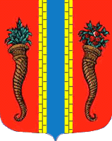
Администрация муниципального образования
Новоладожское городское поселение
Волховского муниципального района
Ленинградской области

ПОСТАНОВЛЕНИЕ

от ____ июня 2016 года № _____

О награждении

За большой вклад в развитие шахматного движения в городе, активную работу в шахматном клубе и в связи с празднованием 30-летия образования клуба «Ладога»,

ПОСТАНОВЛЯЮ:

- Наградить грамотой администрации Новоладожского городского поселения:
  - Кубрина Александра Ивановича
  - Абаринова Алексея Сергеевича
  - Травина Андрея Юрьевича
  - Лазарева Артема Сергеевича
  - Павловича Владимира Александровича
  - Евлащенкова Валерия Николаевича
- Наградить грамотой администрации Новоладожского городского поселения Шнейваса Евгения Ефимовича за многолетнюю поддержку одаренных детей шахматистов и финансовую помощь клубу «Ладога».
- Настоящее постановление вступает в силу с момента принятия.
- Контроль исполнения настоящего постановления оставляю за собой.

Глава администрации О.С. Баранова

